Консультация для родителей

«Режим дня

будущего школьника»

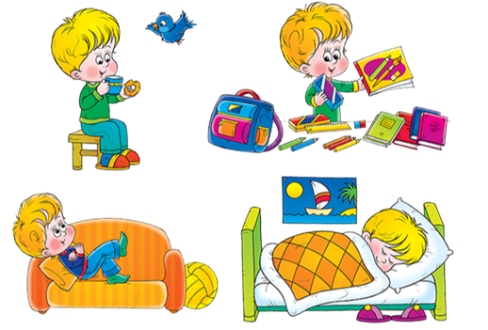

Школа предъявляет первокласснику большие требования. Ребенок включается в систематический учебный труд, у него появляются новые обязанности и заботы, ему приходится подолгу находиться без движения.
Режим дня школьника представляет собой распорядок бодрствования и сна, чередования различных видов деятельности и отдыха в течение суток.
От того, насколько правильно организован режим дня школьника, зависит состояние здоровья, физическое развитие, работоспособность и успеваемость в школе.
Организуя режим для ребенка, родители могут успешно подготовить его к обучению в школе.

Как Вы можете помочь своему ребёнку?
Уже завтра организуйте правильный распорядок дня. Режим дня имеет большое оздоровительное и воспитательное значение. Он обеспечивает высокую работоспособность на протяжении учебного дня, предохраняет нервную систему от переутомления, создаёт благоприятные условия для физического и психического развития.
Почему это важно?
Во-первых, первоклассник не будет привыкать к новой обстановке, новому окружению и новому распорядку дня одновременно. Если привычка правильно распоряжаться своим временем у ребёнка будет выработана, то его силы будут направлены на решение одной из названных задач, а именно — на адаптацию к школе.
Во-вторых, распорядок дня - это один из шагов к воспитанию в ребёнке ответственности, организованности и самостоятельности, которая доступна ребёнку 7 лет. Ведь ему не придётся думать о том, чем заняться, ждать подсказок мамы.
К чему приводит отсутствие режима дня?
К быстрой истощаемости центральной нервной системы детей, снижению работоспособности, хроническому переутомлению, что часто оказывается причиной плохой успеваемости ребенка.
1. Режим дня ребенка должен быть максимально приближен к школьному.
Особенность современных детей – быстрая утомляемость. Поэтому ребенок должен соблюдать тот режим дня, который у него будет в школе.
2. Сбалансированное питание:
обязательно горячий завтрак, фрукты, овощи в течение дня. В состоянии стресса (а это неизбежно в период адаптации) организм в большей степени подвержен различным заболеваниям, поэтому правильное питание снизит риск заболеть.
3. Укрепление иммунитета.
Если у родителей будущего первоклассника есть опасения, что ребенок будет часто болеть, лучше заранее проконсультироваться с педиатром, который даст грамотные советы, возможно, порекомендует витамины. Все препараты для укрепления здоровья ребенка с хроническим заболеванием необходимо начинать принимать с первого учебного дня, рекомендуют врачи.

Для детей правильно организованный режим - условие не только сохранения и укрепления здоровья, но и успешной учебы. Режим - это рациональное и четкое чередование сна, еды, отдыха, различных видов деятельности в течение суток.

Рассмотрим подробнее составные части режима.

Каждый день школьника должен начинаться с утренней гимнастики, которая недаром называется зарядкой, так как прогоняет остатки сонливости и как бы дает заряд бодрости на весь предстоящий день.
Учитывая, что мышцы ребенка 6-7 лет недостаточно развиты, характер и количество упражнений должны быть строго дозированы. Детям этого возраста рекомендуется не более 5-7 упражнений. В гимнастику хорошо включать такие упражнения, которые исправляют нарушения осанки.

После гимнастики проводятся водные процедуры.
Соблюдение гигиенических навыков становится привычкой ребенка; но пока эта привычка не сложилась, следует ежедневно напоминать дошкольнику о необходимости соблюдать правила личной гигиены, постепенно предоставляя ему большую самостоятельность.

Основным видом деятельности школьников является их учебная работа в школе и дома.
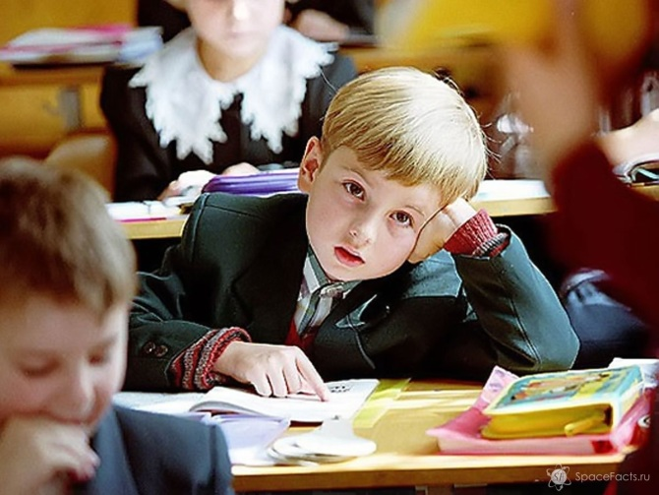
Для школьников младшего, среднего и старшего возраста, исходя из возрастных особенностей их центральной нервной системы, устанавливается определенная продолжительность учебных занятий в школе. На приготовление домашних уроков в режиме дня школьников младших классов нужно отвести 1 1/2—2 часа, средних классов — 2—3 часа, старших классов 3—4 часа.
Готовить уроки тотчас по приходе из школы нецелесообразно. Чтобы хорошо усваивать учебный материал, учащиеся должны отдохнуть. Перерыв между учебными занятиями в школе и началом приготовления уроков дома должен быть не менее 2 1/2 часов. Большую часть этого перерыва школьникам необходимо гулять или играть на открытом воздухе.
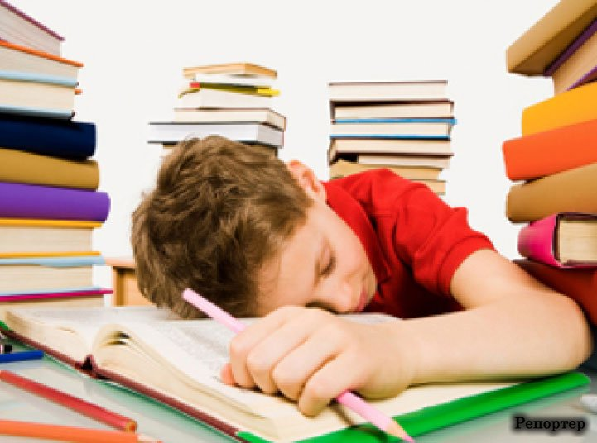
При выполнении домашних заданий, так же как и в школе, через каждые 45 минут следует делать перерыв на 10 минут, во время которого нужно проветрить комнату, встать, пройтись, хорошо сделать несколько дыхательных гимнастических упражнений.
Успешность приготовления домашних заданий и успешность занятий в школе зависят также от своевременности выполнения других элементов режима. Так, важным элементом режима дня школьника является отдых.

При длительной напряженной умственной работе утомляются, истощаются нервные клетки головного мозга, в работающих органах процессы распада веществ начинают преобладать над пополнением их, поэтому снижается работоспособность. Чтобы это не произошло, организму следует предоставлять своевременный отдых. Во время отдыха в тканях усиливаются процессы восстановления веществ, ликвидируются происшедшие сдвиги обмена и восстанавливается должная работоспособность. Особенно большое значение при умственном труде, в котором участвуют, прежде всего, клетки коры головного мозга, обладающие быстрой утомляемостью, имеет чередование умственного труда с другими видами деятельности.
Наилучшим активным отдыхом для школьника является подвижная деятельность, особенно на воздухе. Пребывание детей на открытом воздухе имеет большое оздоровительное значение.
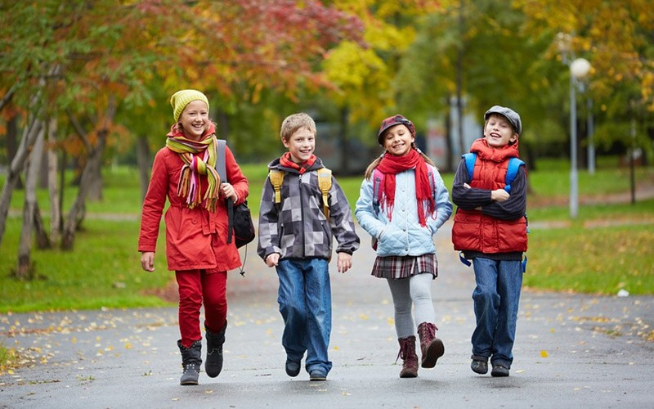
Свежий, чистый воздух укрепляет организм школьника, улучшает процессы обмена веществ, деятельность сердечно - сосудистой системы и органов дыхания, повышает его сопротивляемость к инфекции.
В режиме дня школьника следует выделить время и для свободно избранной творческой деятельности, такой как конструирование, рисование, лепка, музыка, чтение художественной литературы. На это в течение дня для младших школьников надо 1 — 1 1/2 часа, а старшим — 1 1/2 — 2 1/2 часа.
Каждый школьник должен привлекаться к посильным работам по дому. Младшим можно поручать уборку комнаты, поливку цветов, мытье посуды; старшим — прогулку с малышами, покупку продуктов, работы в саду, на огороде и т. д.

Большое внимание нужно уделить режиму питания, регулярному приему пищи в строго установленное время — через 3—4 часа (4—5 раз в сутки). У тех, кто ест всегда в определенное время, вырабатывается условный рефлекс на время, т. е. при приближении определенного часа появляется аппетит, начинается выделение пищеварительных соков, что облегчает переваривание пищи.
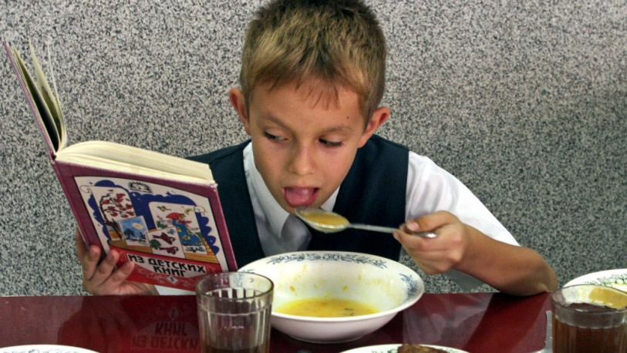

Беспорядочный прием пищи ведет к тому, что не происходит необходимой подготовки желудочно-кишечного аппарата к этим приемам пищи, хуже усваиваются питательные вещества, теряется аппетит. Особенно портит аппетит беспорядочная еда сладостей и сахара.

Пища нужна ребенку не только для выработки энергии и восстановления разрушенных в процессе жизнедеятельности веществ и клеток, но и для построения новых клеток и тканей. В организме ребенка процессы роста происходят особенно интенсивно. В пище должны содержаться, в правильном с соотношении, все вещества, которые входят в состав тканей человеческого организма: белки, жиры, углеводы, минеральные соли и витамины.
Регулярный прием полноценной пищи при соблюдении всех гигиенических правил является залогом здоровья.

Огромное значение в поддержании работоспособное первоклассника имеет сон. Для детей 6-7 лет нормальная продолжительность сна -10-12 ч. Недостаточная продолжительность сна вредно отражается на нервной системе ребенка: понижается деятельность коры головного мозга в ответ на раздражение.
Но для полноценного отдыха центральной нервной системы и всего организма важно обеспечить не только необходимую продолжительность, но и достаточную глубину сна. Для этого нужно следующее: приучить ребенка ложиться и вставать в одно и то же время.

Когда ребенок ложится спать в определенный час, его нервная система и весь организм заранее готовятся ко сну; время перед сном должно проходить в занятиях, успокаивающих нервную систему. Это могут быть спокойные игры, чтение; перед сном необходимо проветрить комнату. В момент засыпания ребенка, а также во время его сна нужно создать спокойную обстановку (устранить яркий свет, выключить телевизор или радиоприемник, перестать громко разговаривать); ребенок должен спать в просторной, чистой, не слишком мягкой постели.

Правильно организованный режим дня школьника предусматривает:
1. Правильное чередование труда и отдыха.
2. Регулярный прием пищи.
3. Сон определенной продолжительности, с точным временем подъема и отхода ко сну.
4. Определенное время для утренней гимнастики и гигиенических процедур.
5. Определенное время для приготовления домашних заданий.
6. Определенную продолжительность отдыха с максимальным пребыванием на открытом воздухе.
Режим дня школьника
7.00 - Подъем (позднее пробуждение не даст ребенку время хорошо проснуться - может долго сохраняться сонливость)
7.00-7.30 - Утренняя зарядка (поможет легче перейти от сна к бодрствованию и зарядит энергией), водные процедуры, уборка постели, туалет
7.30 -7.50 - Утренний завтрак
7.50 - 8.20 - Дорога в школу или утренняя прогулка до начала занятий в школе
8.30 - 12.30 - Занятия в школе
12.30 - 13.00 - Дорога из школы или прогулка после занятий в школе
13.00 -13.30 - Обед (если по каким-то причинам вы исключаете горячие завтраки в школе, то ребенок обязательно должен ходить на обед, если он посещает группу продленного дня)
13.30 - 14.30 - Послеобеденный отдых или сон (современного ребенка сложно уложить спать после обеда, но спокойный отдых необходим)
14.30 - 16.00 - Прогулка или игры и спортивные занятия на воздухе
16.00 - 16.15 - Полдник
16.15 - 17.30 - Приготовление домашних заданий
17.30 - 19.00 - Прогулки на свежем воздухе
19.00 - 20.00 - Ужин и свободные занятия (чтение, музыкальные занятия, спокойные игры, ручной труд, помощь семье, занятия иностранным языком и пр.)
20.30 - Приготовление ко сну (гигиенические мероприятия - чистка одежды; обуви, умывание)
Ребенок должен спать около 10 часов. Они должны вставать в 7 часов утра и ложиться в 20.30 — 21.00, а старшие — в 22.00, самое позднее — в 22.30.
Вы можете менять занятия местами, основываясь на предпочтениях и приоритетах вашего ребенка, главное сохранять чередование отдыха и труда.
В основе правильно организованного режима дня школьника лежит определенный ритм, строгое чередование отдельных элементов режима. При выполнении в определенной последовательности, в одно и то же время, отдельных элементов режима дня в центральной нервной системе создаются сложные связи, облегчающие переход от одного вида деятельности к другому и выполнение их с наименьшей затратой энергии. Поэтому необходимо строго придерживаться определенного времени подъема и отхода ко сну, приготовления домашних заданий, приемов пищи, т. е. следовать определенному, установленному режиму дня. Этому основному положению должны быть подчинены все элементы режима.

